Kajian Terhadap Kerusakan Lingkungan Akibat Pertambangan  
Berdasarkan Teori Jhon Boswell Cobb  
Bagi Jemaat Elim Batu Kajang



SKRIPSI

Diajukan kepada Fakultas Teologi dan Sosiologi Kristen  
Institut Agama Kristen Negeri (IAKN) Toraja sebagai Persyaratan  
Memperoleh Gelar Sarjana Teologi (S.Th)

Diance Sri Simak  
2020196789

Program Studi Teologi Kristen  
FAKULTAS TEOLOGI DAN SOSIOLOGI KRISTEN

INSTITUT AGAMA KRISTEN NEGERI (IAKN) TORAJA

2023

Kajian Terhadap Kerusakan Lingkungan Akibat Pertambangan  
Berdasarkan Teori Jhon Boswell Cobb Bagi Jemaat  
Elim Batu Kajang

SKRIPSI

Diajukan kepada Fakultas Teologi dan Sosiologi Kristen  
Institut Agama Kristen Negeri (IAKN) Toraja sebagai Persyaratan  
Memperoleh Gelar Sarjana Teologi (S.Th)

DIANCE SRI SIMAK  
2020196789

Program Studi Teologi Kristen  
FAKULTAS TEOLOGI DAN SOSIOLOGI KRISTEN

INSTITUT AGAMA KRISTEN NEGERI (IAKN) TORAJA

2023

: **Teologi Ekologi**

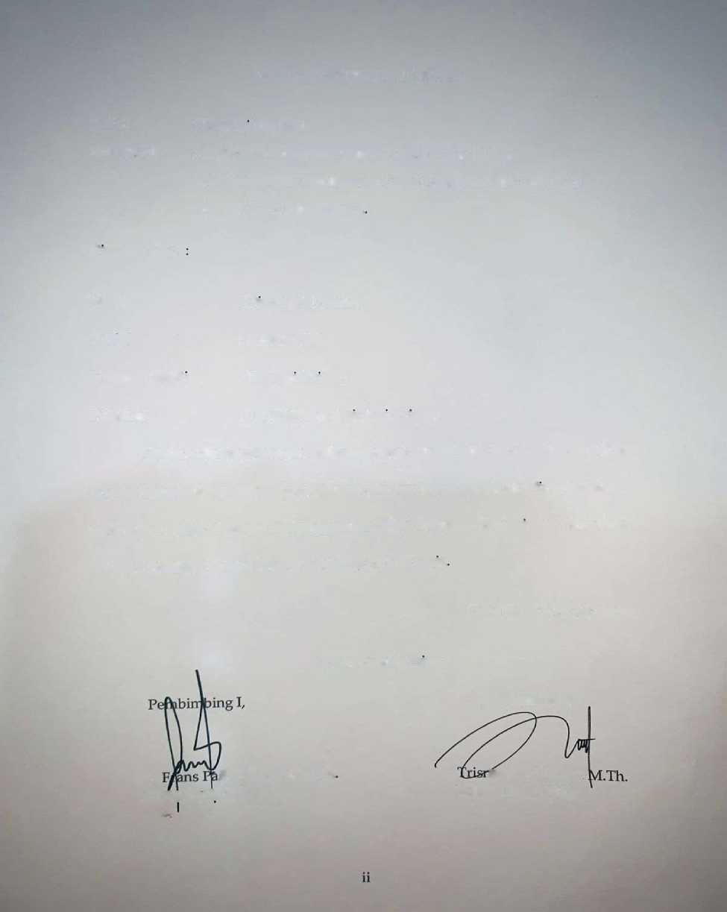

**: Kajian Terhadap Kerusakan Lingkungan Akibat**

**Judul**

**Sub Judul**

**Pertambangan Berdasarkan Teori Jhon Boswell Cobb Bagi**

**Jemaat Elim Batu Kajang**

**Disusun oleh**

**Nama**

**: Diance Sri Simak**

NIRM

:2020196789

**Program Studi**

**: Teologi Knsten**

**: Teologi dan Sosiologi Knsten**

**Fakultas**

**Setelah dikonsul tasikan, dikoreksi, dan diperbaiki berdasarkan arahan dosen pembimbing, maka proposal skripsi ini disetujui untuk dipertahankan pada ujian skripsi yang diselenggarakan oleh Fakultas Teologi dan Sosiologi**

**Kristen, Institut Agama Kristen Negeri (IAKN) Toraja**

**Tana Toraja, 04 Juli 2023**

**Dosen Pembimbing**

**Pembimbing II,**

**Dr.**

**iliin Rumbi, M.Th**

**iawadi Darius,**

NIDN. 22)3028301

**NIDN. 2212119101**

**HALAMAN PENGESAHAN**

Teologi Ekologi

Judul

Sub Judul

Kajian Terhadap Kerusakan Lingkungan Akibat

Pertatnbangan Berdasarkan Teori Jhon Boswell Cobb Bagi

Jemaat turn Batu Kajang

Disusun oleh

Nama

Diance Sri Simak

NIRM

: **2020196789**

Program Studi : Teologi Kristen

Faku tas

: Teologi dan Sosiologi Kristen

Dibimbing oleh

**I. Dr. Frans Paulin Rumbi,M.Th.**

II. Trisnawadi Darius, M.Th.

Telah dipertahankan di depan dewan penguji pada ujian sarjana (S-l)

Institut Agama Kristen Negeri (IAKN) Toraja tanggal 11 Juli 2023 dan diyudisium

tangga! 07 Agustus 2023

Dewan Penguji

Penguji Utama,

. Penguji Ejendampmg,

Masnawati, M,P.d.

Gayus Darius, M.Th,

NIDN. 0923058903

NIDN. 2229079701

Panitia Ujian Skrips

Ketua,

Sekretaris,

40

Masnawati, M.Pd

Ascteria Paya Rombe, M.Th



NIDN. 0923058903

NIDN. 2222019601

igetahui

M.Th

rT2221087001

Saya yang bertanda tangan di bawah ini:

|  |  |
| --- | --- |
| Nama | : Diance Sri Simak |
| NIRM | :2020196789 |
| Fakultas | : Teologi dan Sosiologi Kristen |
| Program Studi | : Teologi Kristen |
| Judul Skripsi | : Teologi Ekologi |
| Sub Judul | : Kajian Terhadap Kerusakan Lingkungan Akibat Pertambangan Berdasarkan Teori Jhon Boswell Cobb Bagi Jemaat Elim Batu Kajang |

Menyatakan dengan sebenarnya bahwa skripsi tersebut adalah merupakan hasil karya sendiri, kecuali kutipan-kutipan yang dengan jelas disebutkan sumber rujukannya. Apabila dikemudian hari terbukti atau dapat dibuktikan bahwa skripsi ini merupakan hasil saduran atau jiplakan dari karya orang lain, maka kampus IAKN Toraja melalui rektor, berhak untuk mencabut gelar dan ijazah yang telah diberikan kepada saya.

Tana Toraja, 07 Juli 2023 Yang Membuat Pernyataan



**Diance Sri Simak**

NIRM. 2020196789

SURAT PERNYATAAN PERSETUJUAN PUBLIKASI KARYA ILMIAH  
UNTUK KEPENTINGAN AKADEMIS

Yang bertanda tangan di bawah ini:

Diance Sri Simak 2020196789

Nama

NIRM

Fakultas/Program Studi

Teologi dan Sosiologi Kristen/Teologi Kristen

Dengan ini menyetujui untuk memberikan ijin kepada pihak IAKN Toraja yaitu Hak Bebas Royalti Non-Eksklusif (Non-exclusive Royalti-Free Right) atas karya ilmiah skripsi yang berjudul :

Teologi Ekologi Kajian Terhadap Kerusakan Lingkungan Akibat Pertambangan Berdasarkan Teori Jhon Boswell Cobb Bagi Jemaat Elim Batu Kajang.

Dengan ini pihak IAKN Toraja berhak menyimpan, mengelolaannya dalam pangkalan data (database), mendistribusikannya dan menampilkan atau mempublikasikan sebagian dari skripsi ini (Bab 1 dan Bab 5) pada respository Perguruan Tinggi untuk kepentingan akademis dengan tetap mencantumkan nama sebagai penulis skripsi ini.

Demikian pernyataan ini saya buat dengan sebenarnya.

Tana Toraja, 04 Juli 2023 Yang Membuat Pernyataan



**Diance Sri Simak** NIRM. 2020196789

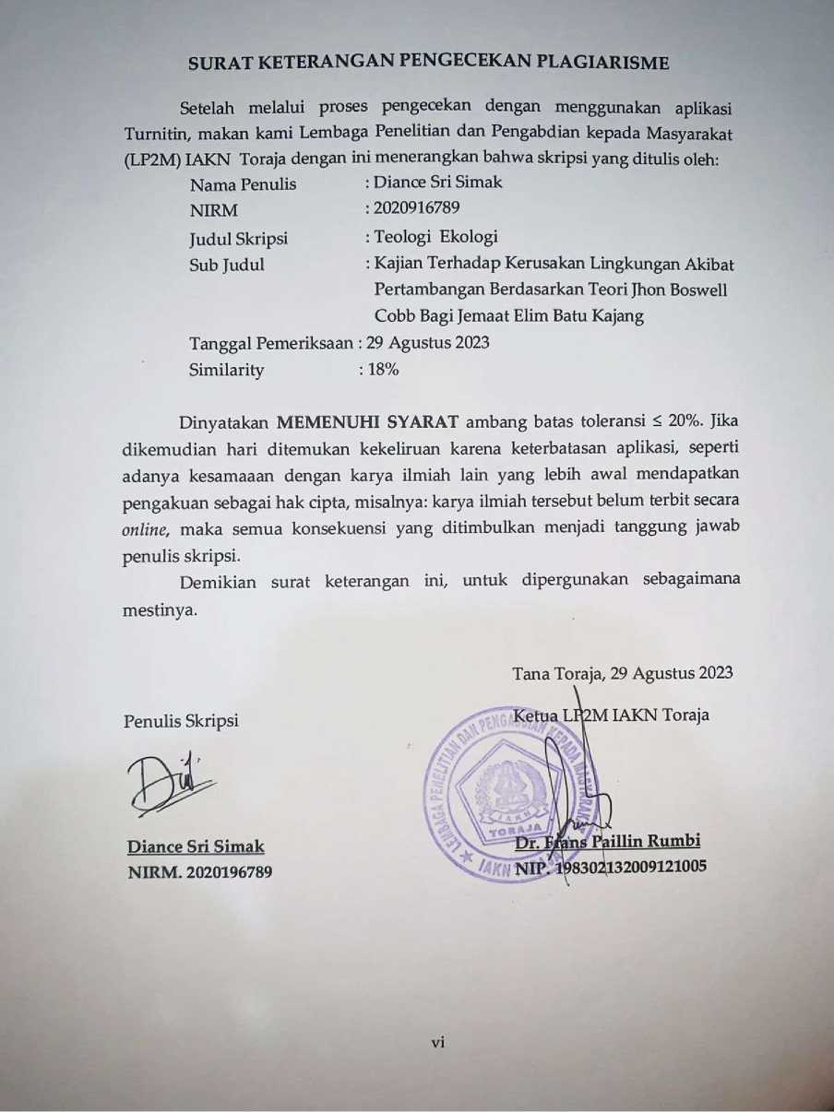

Puji dan Hormat hanya bagi Sang pemilik kehidupan, segala perjuangan saya hingga  
sampai di titik ini saya dedikasikan untuk kedua orang tuaku tersayang  
*Herianto Lawa & Dewi Sri Simak, S.Pd.K*

Serta

*Adik- adikku yang kucintai dan kurindukan*Desi Herianto Simak, Deswina Deflin Caesar & Dea Herianto

"Reach the highest education possible, and return to society to provide

kindness"

"Gapailah pendidikan setinggi mungkin dan kembalilah kepada masyarakat

untuk memberikan kebaikan"  
&  
"Hidup kita cuma sekali, jangan menua tanpa arti dan tujuan"

Diance Sri Simak (2020196789) dengan judul skripsi "Teologi Ekologi Kajian Terhadap Kerusakan Lingkungan Akibat Pertambangan Berdasarkan Teori Jhon Boswell Cobb". Di bawah bimbingan Dr. Frans Paillin Rumbi M.Th. selaku pembimbing 1 dan Trisnawadi Darius, M.Th. selaku pembimbing II.

Ekologi merupakan suatu ilmu yang mempelajari hubungan timbal balik antara makhluk hidup dengan lingkungannya. Alam dan manusia merupakan hal yang tidak dapat dipisahkan. Dengan demikian ulasan khusus mengenai lingkungan tentu saja tidak dapat dibicarakan tanpa manusia. Maka fokusnya ialah manusia merupakan tokoh utama dari kurangnya kesadaran untuk menjaga lingkungan. Tujuan penelitian ini adalah Mengkaji kerusakan lingkungan akibat pertambangan dengan menggunakan perspektif ekoteologi berdasarkan teori Jhon Bosswell Cobb di lingkungan Gereja Toraja Jemaat Elim Batu Kajang untuk menjelaskan bagaimana seharusnya manusia sebisa mungkin untuk dapat mengubah mindset yang lebih baik dalam mengelola, menaklukkan, dan berkuasa atas bumi. Penelitian ini menggunakan metode penelitian kualitatif pendekatan deskriptif jenis penelitian lapangan.

Dari hasil data yang telah diolah dan dianalisis penulis melihat bahwa tindakan berdasarkan teori Jhon Boswell Cobb kerusakan lingkungan di Gereja Toraja Jemaat Elim Batu Kajang dapat dikatakan tidak sejalan dan belum maksimal dalam menjalankan aksi nyata. Dimana dalam hal ini seharusnya sebagai orang Kristen harus bisa mewujudkan tugas panggilannya sebagai Gereja. Sehingga melalui teori Jhon Boswell Cobb diharapkan mampu membawa perubahan mengenai kualitas kesadaran manusia.

Kata Kunci: Kerusakan Lingkungan, Pertambangan Batu Bara, Teori Jhon Boswell Cobb, Warga Jemaat.

Diance Sri Simak (2020196789) with the thesis title "Ecological Theology of the Study of Environmental Damage Due to Mining Based on the Theory of Jhon Boswell Cobb". Under the guidance of Dr. Frans Paillin Rumbi M.Th. as supervisor 1 and Trisnawadi Darius, M.Th. as supervisor II.

Ecology is a science that studies the interrelationships between living things and their environment. Nature and humans are inseparable. Thus a special review of the environment, of course, cannot be discussed without humans. So the focus is that humans are the main character of the lack of awareness to protect the environment. The purpose of this study is to examine environmental damage caused by mining using an ecotheological perspective based on Jhon Bosswell Cobb's theory in the Toraja Jemaat Elim Batu Kajang Church to explain how humans should be as much as possible to be able to change their mindset to be better in managing, conquering and ruling over the earth. This study used a qualitative research method with a descriptive approach to field research.

From the results of the data that has been processed and analyzed, the authors see that actions based on Jhon Boswell Cobb's theory of environmental damage at the Toraja Congregation of Elim Batu Kajang can be said to be inconsistent and not optimal in carrying out real actions. Where in this case Christians should be able to realize their calling as a Church. So that through Jhon Boswell Cobb's theory it is hoped that it will be able to bring about changes regarding the quality of human consciousness.

Keywords: Environmental Damage, Coal Mining, Theory of Jhon Boswell Cobb, Members of the Congregation.